Практическое задание к билетам выпускного экзамена
по учебному предмету «История Беларуси» для ІХ класса

Разработаны: Рудик Наталья Юстиновна, учитель истории ГУО «Средняя школа № 1 г. Островца»

Билет № 8
2. Практическое задание. Наш край в годы Великой Отечественной войны.

На основе представленных источников информации ответьте на вопросы.
1. В какой рейхскомиссариат входила территория Островетчины в годы Великой Отечественной войны?
2. Какие мероприятия проводили фашисты на оккупированной территории?
3. Как местное население противостояло действиям оккупантов?
4. Охарактеризуйте оккупационный режим. Дайте оценку действиям оккупантов.

Источник 1. Карта «Германский оккупационный режим на территории Беларуси (1941-1944)»
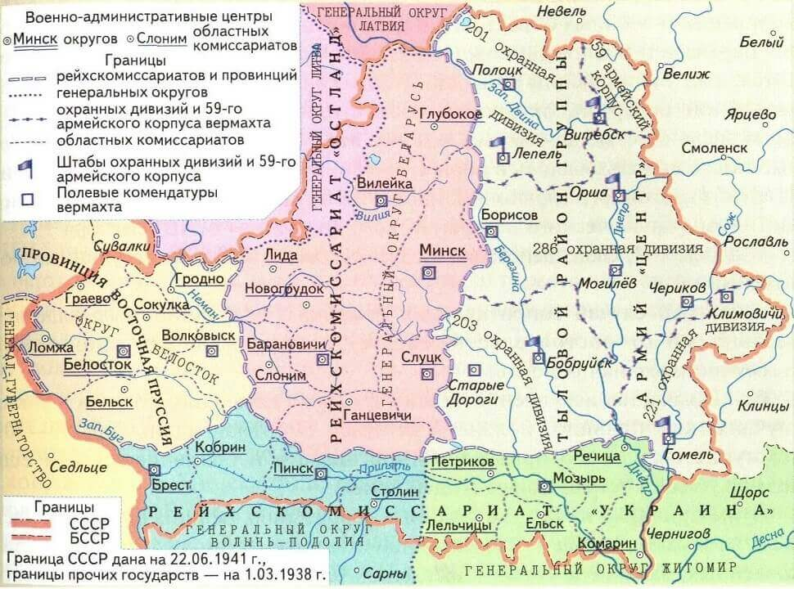

Источник 2. Из воспоминаний Ф.С. Букель, жительницы г. Островец
«Немецкая комендатура в Островце была на месте, где сегодня расположен отдел соцобеспечения. В полном смысле жителям посёлка повезло, так как неожиданно оказалось, что немецкий комендант когда-то учился в гимназии с островецким ксендзом. Благодаря этому много кого смог спасти тогда ксендз Пётр Немицкий от вывоза в Германию.
На всякие свои нужды немцы приказывали местному населению поставлять транспорт – коней, телеги и другое. В сторону Ошмян была деревня Склондишки, в которой жили семьями два брата. Один из них имел лучших лошадей, а другой гораздо хуже. Поэтому, получив немецкое поручение, они исподтишка между собой договорились подменить лошадей и отдать гитлеровцам плохую пару. Обман быстро вскрылся. Немцы решили учинить показательную расправу, чтобы другие боялись. На рынок в Островце согнали много людей с округи, соорудили виселицу. Когда братьев вели на смерть, жена одного из них, беременная, не выдержала, бросилась, плача, целовать немцам руки, сапоги, молила простить мужа. Известно, не простили, а саму бедную женщину сильно избили прикладами».

Источник 3. Из донесения командира партизанской бригады имени К.Я. Ворошилова Ф. Р. Маркова (12 декабря 1942г.)
«В центр Партизанского руководства (товарищу Жуковичу)
Секретарю ЦК КП(б) Белоруссии товарищу Пономаренко
Минскому обкому партии (товарищу Климову) Положение в Вилейской области
С прошлого года по сегодняшний день произошли изменения. В прошлом году немцы начали организацию грабежа местного населения, организацию полиции и местных властей: громад, гмин, городских управлений и уездных управлений. С начала 1942 г. административная организация у них была окончена. В администрацию поступили укрывающиеся при советской власти, как остатки осадников, польских полицейских.., даже некоторые советские работники. После организации администрации начался экономический нажим. По городам – карточная система. На человека выдают 200 грамм хлеба. Старались также произвести и по деревням: чего им не удалось. В настоящее время по уездам с одного гектара пахотной земли берут не менее 8 пудов* хлеба, 20 пудов картофеля, ненормированное количество коров, овец и птицы.
В районах действия партизан поголовно конфискуют всё имущество: весь хлеб и инвентарь. В зимнее время у бедняков и середняков мобилизуют всех лошадей. Весь народ загоняют работать по очистке железных дорог, на лесовырубку и лесовывозку, за что ничего не платят.
Всю молодёжь старались вывозить в Германию. Однако все эти хозяйственные операции выполняются только в малом масштабе, потому что нет хорошего контроля и всё дезорганизуется партизанами.
Партизанами разбито большое количество волостных правлений, разогнаны войты, ликвидированы постоянные солтысы, производится террор на семьи полицейских.
Командир бригады им. Ворошилова Марков Ф.Р.»

*1 пуд = 16,38 кг

